Numele şi prenumele: 8.06- 12.06.2020
VINE VARA PE CÂMPII
1. Memorează poezia :

CÂNTEC DE VARĂ
Vine vara pe câmpii
Zboară gâze mii și mii:
Greieri, fluturi, licurici
Buburuze și furnici.
Zboară o albină-n zori
Caută nectar în flori
Vin mulțimi de fluturași
Colorați și drăgălași.
Zboară păsări pe câmpii
Cântă-n aer ciocârlii
Haideți să cântăm și noi
Zburdând vesel prin zăvoi.
VOCABULAR:
gâze- insecte
a zburda- a sălta, a se juca cu veselie, a se zbengui
zăvoi- pădure mică pe malul unei ape
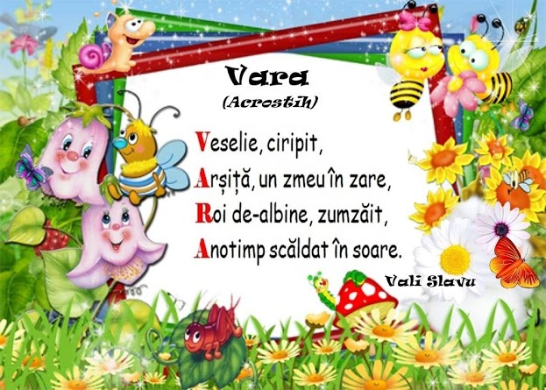
2. Răspunde la întrebări: ( joc didactic)
1. Ce insecte zboară printre flori?
2. Cum se numesc isectele cu bulinuţe roşii?
3. Ce insecte luminează noaptea?
4. Ce insecte cântă toată vara?
5. Ce insecte lucrează în muşuroi de dimineaţă până seara?
6. Ce insecte adună nectarul din flori şi fac miere dulce?
7. Ce face pasărea?
8. Ce fac copiii?
9. Zboară mii şi mii de .....................
10. Vara vine pe .....................

3. Ascultă cântecul ,,Vara a venit" şi apoi interpretează-l .
https://www.youtube.com/watch?v=6Bx54KKglM0

